**Van Engelen-De Spotter betaald**

Gedicht van de Week

Week 05- 2019

[www.arspoetica.nl](http://www.arspoetica.nl)

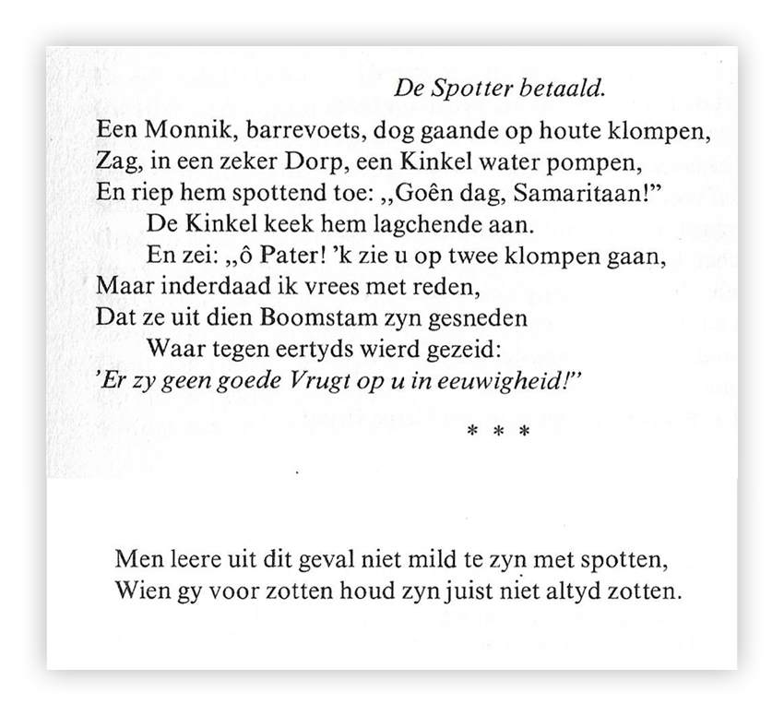

Deze week weer een oud gedicht, uit de achttiende eeuw. De schrijver, Cornelius van Engelen (1726-1793) behoort tot de zogenaamde spectatoriale (spectator=[be]schouwer) richting. De Universiteit van Amsterdam omschrijft die als volgt : “Een spectator is een tijdschrift waarin commentaar wordt geleverd op de samenleving. De auteur-verteller van zo'n tijdschrift verschuilt zich altijd achter een fictieve naam als 'Spectator', 'Denker' of 'Philosooph'. Om een maatschappelijk probleem aan te orde te stellen, maakt hij vaak gebruik van vaste formules. Zo worden verzonnen situaties beschreven, om daar vervolgens een morele conclusie uit te trekken.“

Het genre kwam over uit Engeland waar het veel opgang maakte: vertegenwoordigers van het genre daar waren [Addison en Steele.](https://www.britannica.com/topic/The-Spectator-British-periodical-1711-1712) In Nederland was [van Effen](https://literatuurmuseum.nl/overzichten/activiteiten-tentoonstellingen/pantheon/justus-van-effen) de belangrijkste vertegenwoordiger, hij schreef in “De Spectator”, onze dichter van de week vooral in “De Philosooph”.

Van Engelen was opgeleid als predikant, maar hij hield zich verder bezig met literatuur en wetenschap (experimenten op het gebied van de landbouw). Ook maatschappelijk was hij actief: hij was een van de oprichters van de [“Maatschappij tot Redding van Drenkelingen”](https://www.drenkeling.nl/). In die tijd was het meer gebruikelijk mensen te laten verdrinken en zich meester te maken van hun bezittingen dan hen te redden.

Het werk van van Engelen is in de geest van de tijd opvoedkundig, moraliserend en filosofisch van aard. Dat geldt ook voor het gedicht van de week; een monnik bespot een boer die water put als “Samaritaan” dat wil zeggen: geef mij wat te drinken, zoals de Samaritaan de gewonde verzorgt (evangelie van Lucas 10 vers 25-37). Hij verwacht niet dat de boer de Bijbelse verwijzing begrijpt, maar deze antwoordt, in de laatste regel voor de moraal van het gedicht, met een citaat uit het evangelie van Mattheus 21 vers 19. Hiermee geeft de boer te kennen dat de monnik loopt op klompen van hout van een niet vruchtdragende boom, dus zijn klompen deugen niet en misschien de monnik zelf ook wel niet.

De les is dus : als je spot, weet dan goed waaraan je begint.

Het gedicht is gepubliceerd in “De Philosooph” van 13 november 1769. Hier is de tekst uit “Bloemlezing uit het werk van Cornelius van Engelen” uit 1972.